***Сценарий праздника «Чествование многодетных матерей»***

**Провели:**

**Воспитатели**

**Шашуева С.Н**

**Гайирбекова В.М**

**Муз.рук Ахмедова М.С**

**Ведущая Айтимерова Х. М Омарова А.Ю**

***Ведущий:*** Мама! Первое слово, главное слово в нашей судьбе!

Мама! Жизнь подарила, мир подарила мне и тебе.

Мама! Самое прекрасное слово на земле – мама это первое слово, которое произносит человек и оно звучит на всех языках мира одинаково нежно.

Это значит, то что все люди почитают и любят матерей.

**Ведущий 2:** У каждого из нас есть семья, родные и близкие люди, свой дом. И где бы мы не были мы всегда помним о нём, ведь он притягивает нас теплом, любовью родных сердец.

**Ведущий 1**: Семья – это самое древнее. Самое дорогое, самое великое и святое.

**Ведущий 2**: Дом – это слово знакомо всем, от него веет уютом и теплом. Чем сложнее мир вокруг нас , тем труднее сохранить в нём себя, свою индивидуальность, свою доброту, тем сильнее тянет нас к частной жизни, в наш дом – убежище, который оградит нас от всех напастей. Дом для каждого из нас – самое главное, самое нужное в жизни. И если в нём царят взаимопонимание и доверие, тепло и уют, то это настоящее счастье.

**Ведущий 1**: Мы рады , что сегодня к нам на праздник пришли именно такие семьи, где легко решаются бытовые и житейские проблемы, где для каждого из членов семьи домашние обязанности – это радость и удовольствие, где родители учат детей ухаживать за домом, вещами, готовить, шить.

**Ведущий 2.** Ещё с давних времён повелось, что семейный очаг хранит и поддерживает женщина. Каждый мужчина знает, невозможно представить себе жизнь без любви к женщине. Огромная ответственность ложится на её плечи. Теплом человеческого сердца наполняет она дом. Доброта, уют, радость – всё это создается любовью женщины.

**Ведущий 1:** Сегодня мы пригласили в гости многодетных матерей , которые воспитывают по 3, 4. Порой 5, 6.детей.

(**Песня-**----------------------------------------------------------------------)

**Ведущий 2**:Женщина всегда знала , что её место в семье. Так и наши сегодняшние многодетные матери понимают, что лучше них никто не позаботится о детях, не наладит быт, что чужие люди даже за большие деньги не смогут, как мать воспитывать детей. Всё в их доме пропитано заботой и лаской.

**1реб.:** Многодетные матери – дочери бога!  
 Вы красавицы мира и радость небес!  
 Улыбаетесь мило и смотрите строго,  
 Сберегая спокойствие детских сердец.

**2реб.:** Постоянно средь звона родных голосов,  
 Вы несёте свой подвиг любви и добра,  
 Расцветая душой среди хрупких цветочков,  
 Отдаёте вы им свой кладезь тепла.

**3реб.** Нелегко вам порой. Порой даже трудно,  
 Все дела да заботы и надо терпеть,  
 И вы терпите молча и правите мудро  
 Вам ведь многое в мире надо терпеть.

**4реб.** Хорошо много деток – вот правило жизни,  
 И его вы избрали навек для себя,  
 И собою вы служите нашей отчизне,  
 Как никто и нигде, Горячо и Любя!

**Ведущий1**. Разве это не счастье иметь большую и дружную семью? Это великое, великое счастье. Все мы говорим о возрождении России, но ведь оно невозможно без возрождения семьи. Возроди свою семью, воспитай детей нравственными, верующими людьми, чтобы родителей слушались и Отчизне своей служили. Чем больше будет таких семей, тем дело возрождения пойдёт быстрее.

**(Песня мамонтёнка)**

**Ведущий 2**: Как – то раз многодетную мать спросили. Кого из сыновей она любит больше.

И она , улыбаясь ответила:  
-Послушайте сердце матери:

Мой любимый сын, которому я отдаю душу и сердце,  
Тот, кто заболел до тех пор,пока не выздоровеет.  
Тот, кто в пути, пока не вернётся домой.  
Тот, кто устал, пока не отдохнёт.  
Тот, кто голоден, пока не насытится.  
Тот, у кого жажда, пока не напьётся.  
Тот, кто учится, пока не выучится.  
Тот, кто обнажен, пока не оденется.  
Тот, кто безработный, пока не найдёт работу.  
Тот, кто в женихах, пока не женится.  
Тот, кто отец, пока не вырастит.  
Тот, кто пообещал, пока не выполнит.  
Тот, кто должен, пока не заплатит.  
Тот, кто плачет, пока не перестанет.  
И уже с печалью в голосе завершила:   
Тот, кто меня оставил, пока не вернётся.

**Ведущий 1:** А теперь, дорогие наши мамы предоставляем вам слово.

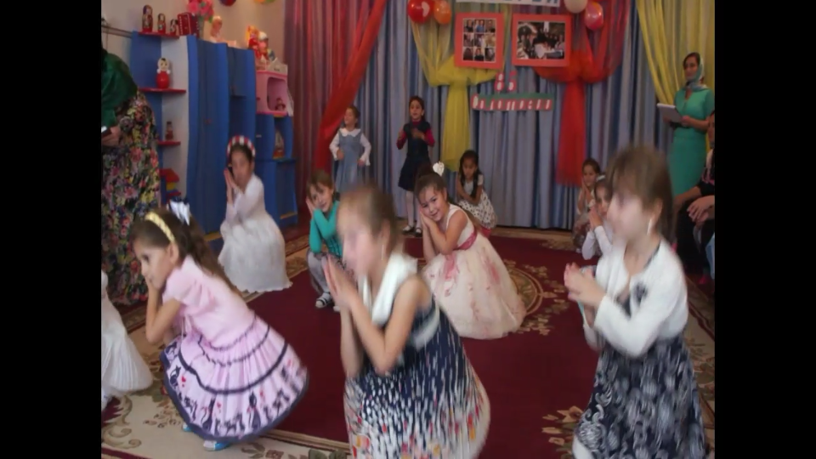

1. Не жалейте время на детей;  
   Разглядите взрослых в них, люди.  
   Перестаньте ссориться и злиться,  
   Попытайтесь с ними подружиться.
2. Постарайтесь их не упрекать,  
   Вовремя послушать и понять,  
   Обогревайте их своим теплом,  
   Крепостью для них пусть станет дом.
3. Вместе с ними пробуйте, ищите,  
   Обо всём на свете говорите,  
   И всегда незримо направляйте,  
   И во всех делах им помогайте.

4Научитесь детям доверять,  
 Каждый шаг не нужно проверять,  
 Мненье и совет их уважайте,  
 Дети мудрецы – не забывайте!

1. И всегда надейтесь на детей,  
   И любите их душою всей!  
    Так, как невозможно описать,  
   Вам тогда детей не потерять!

**Ведущий 2.** Дети – это взгляды глазок боязливых,  
 Ножек шаловливых по паркету стук,  
 Дети – это солнце в пасмурных мотивах,  
 Целый мир гипотез радостных наук.

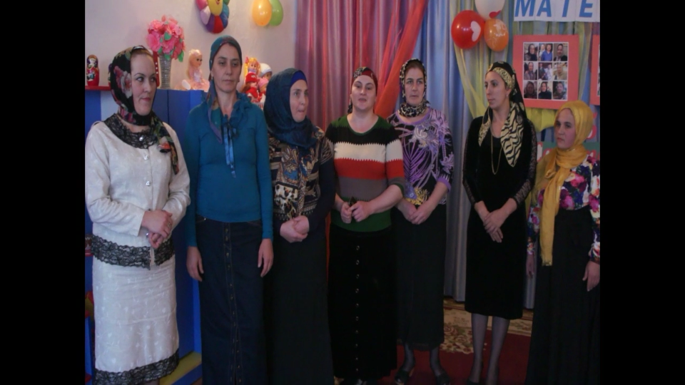

Я рожала детей,  
Говорили мне дура!  
Ни карьеры потом,  
Ни лица, ни фигуры…  
«Поживи для себя,»-  
Говорили подружки -  
Что ты видишь?  
пелёнки. Горшки да игрушки.»  
Может правы они?  
Не доспал, не успел.  
Не пошёл.Не поехал,  
Хоть и очень хотел…  
Я рожала детей -  
Говорили мне много.  
А сейчас поняла:  
Шла я верной дорогой.  
Есть прекрасного много на свете  
Но самое лучшее – дети.

----------------------------------------------------------------

…Я рожала детей  
без расчётов и планов  
Скромно званье неся -  
Многодетная мама.

Знаете, ведь деток не бывает много,  
Потому что дети – это дар от бога

У меня их трое, и скоро четвёртый…  
А полы в квартире постоянно в пятнах…  
И бельё не глажу, даже если много…  
Вызвать не отважусь дочку на подмогу.  
Я вздыхаю: «Мама», только мамы нету…  
на вопрос упрямый где найти ответ мне?  
Курит муж украдкой , родственники стонут:  
-«Вот родитспятый!!!»  
-Захочу шестого!

**(ПЕСНЯ**--------------------------------------------------------------------)

У меня их трое.  
У меня – не много.  
Ем на кухне стоя,  
Чтоб никто не трогал.

Знаю, как построить  
Башню и машину.  
Знаю, как устроить   
Куклам именины.

Делать я умею шлейф из покрывала.  
На сто лет умнее за три года стала.

Я могу одеться по горящей спичке;  
Кошку, как младенца, нянчить по привычке.

Храни детей моих среди невзгод.  
Не допусти угрозы смертной битвы!  
И верю я от зла их сбережёт  
Моя, слезой омытая, молитва…

(**КОНКУРС-**--------------------------------------------------------)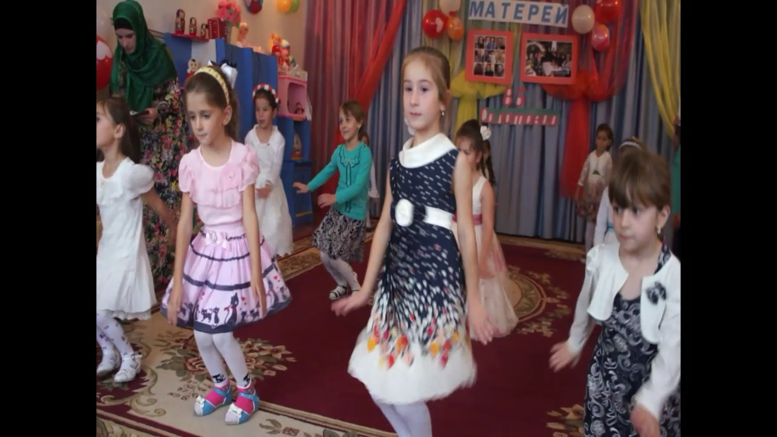

Ведущий 1.Дети – это отдых, миг покоя краткий,  
 Господу в кроватке трепетный обет,  
 Дети – это мира нежные загадки,  
 И в самих загадках кроется ответ.

**Ведущий 2.** Дорогие родители! Пусть над нашим селом всегда светит солнце, а под солнышком гуляют ваши дети, а их окутывает нежное облачко маминой любви. А рядом будет сильный и мудрый отец. Пусть ваши дети растут крепкими, здоровыми и счастливыми.

**Ведущий 1**. Дорогие гости! Наш сегодняшний праздник подходит к концу. И в заключении хочется напомнить, что в суете повседневных дел мы часто воспринимаем самых близких и любимых людей как что – то само собой разумеющееся. А ведь они по жизни идут вместе с нами и, поверьте, внимание и нежность не будут лишними для них. Нам было приятно, что вы нашли время и заглянули к нам в гости, забыли о своих житейских проблемах и просто немного отдохнули.

**Ведущий 2.** А теперь заключительный танец. Какое мероприятие у нас без лезгики! 